PROJEKTS
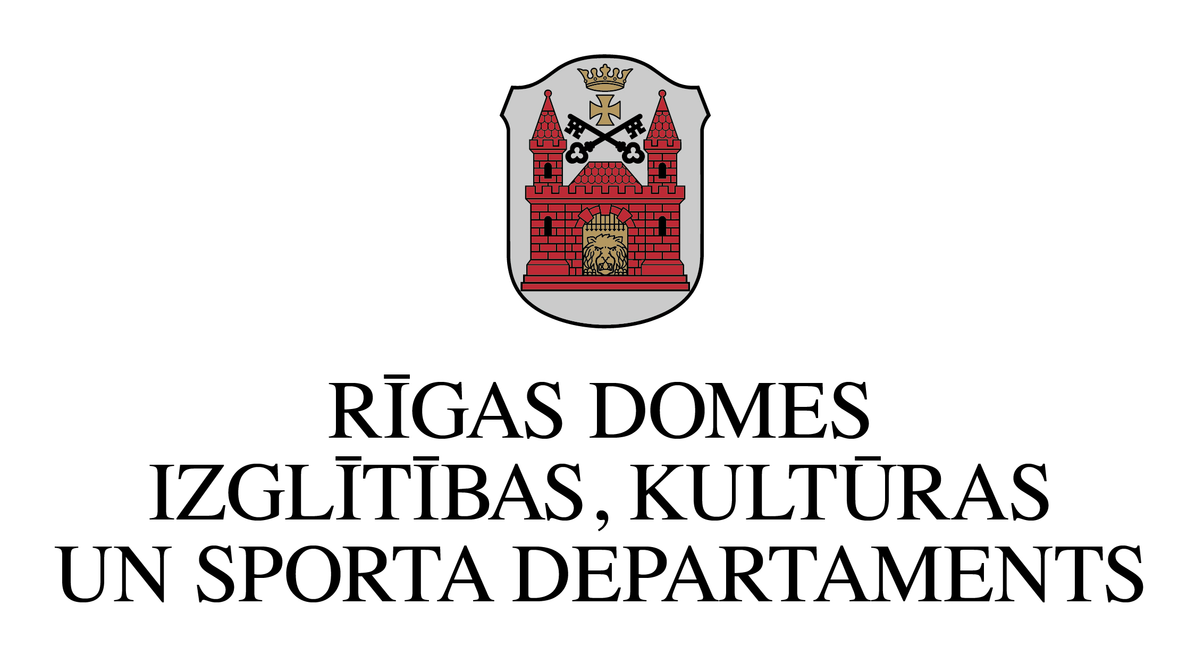
BIBLIOTĒKU NOVADPĒTNIECĪBAS KONFERENCE
2016. gada 22.–23. septembris, Rīga
Ceturtdiena, 22. septembris
Rīgas domes Sēžu zāle, Rātslaukums 1, Rīga

9.30–10.00  10.00 | Dalībnieku reģistrācija. Kafija  Konferences atklāšana  Rīgas domes Izglītības, kultūras un sporta komitejas priekšsēdētāja Eiženija Aldermane  Latvijas Nacionālās bibliotēkas direktors Andris Vilks
Rīgas Centrālās bibliotēkas sesija
Moderators: Rīgas Centrālās bibliotēkas direktore Dzidra Šmita

10.30–11.00  11.00–11.30 | Novadpētniecības konferenču vēsture  Inta Sallinene, Rīgas Centrālās bibliotēkas Bibliotēku dienesta galvenā bibliotekāre  Rīgas Centrālās bibliotēkas bibliogrāfiskie rādītāji  Zinta Geršmane, Rīgas Centrālās bibliotēkas Bibliotēku dienesta galvenā bibliotekāre
11.30–11.50 | Kafijas pauze
11.50–12.10  12.10–12.40  12.40–13.00 | Rīgas Centrālās bibliotēkas 105–110  Dzidra Šmita, Rīgas Centrālās bibliotēkas direktore  Rīgas Centrālās bibliotēkas gadagrāmata  Jana Dreimane, LNB Letonikas un Baltijas centra vadošā pētniece  VilniusGO: new approach to lore  Simona Žilienė, Vilniaus miesto savivaldybės centrinės bibliotekos direktorės pavaduotoja
13.00–14.00 | Pusdienas
14.00 | Izvēles programma  Rīgas Jūgendstila muzejs, Alberta ielā 12 (ieeja no Strēlnieku ielas)  Latvijas Nacionālais mākslas muzejs, K. Valdemāra ielā 10  Latvijas Valsts vēstures arhīvs, Slokas ielā 16  Koka ēku renovācijas centrs “Koka Rīga”, Krāsotāju ielā 12
18.00 | Rīgas Centrālās bibliotēkas pieņemšana par godu bibliotēkas 110. gadskārtai Mazās ģildes “Bellacord zālē”, Amatu ielā 3
Piektdiena, 23. septembris
LNB Kore (11. un 12. stāvs), Mūkusalas iela 3, Rīga

9.30–10.00 | Dalībnieku reģistrācija. Kafija
Latvijas Nacionālās bibliotēkas sesija
Moderators: LNB Bibliotēku attīstības centra vadītāja Māra Jēkabsone

10.00–10.30  10.30–11.00  11.00–11.30  11.30–12.00 | Jaunie LNB digitalizācijas projekti un to iespējas Latvijas bibliotēku novadpētniecības darbā  Artūrs Žogla, LNB digitālas bibliotēkas vadītājs, Digitālā mantojuma centrs  Sadarbība novadpētniecības darbā no bibliotēku skatījuma  Dace Ernšteine, Tukuma bibliotēkas bibliotekāre  Novadpētniecības darbs muzejā un bibliotēkā salīdzinošā aspektā  Mārtiņš Mintaurs, vēsturnieks, Latvijas Universitātes Vēstures un filozofijas fakultātes docents  Lokālās vēstures pētniecības iespējas Latvijas Nacionālajā arhīvā  Ingūna Slaidiņa, Latvijas Nacionālā arhīva direktora vietniece nacionālā dokumentārā mantojuma saglabāšanas un pieejamības jautājumos
12.00–12.20 | Kafijas pauze
12.20–12.40  12.40–13.30  13.30–13.50  13.50–14.20  14.20–14.50 | Latvijas Nacionālās digitālās bibliotēkas “Letonica” kolekcija “Zudusī Latvija”: bibliotēku līdzdalība interaktīva novadpētniecības resursa veidošanā  Ginta Zalcmane, LNB Uzziņu un informācijas centra Informācijas pakalpojumu sektora vadītāja  Ieskats Balvu Centrālās bibliotēkas novadpētniecības jautājumu interpretācijā  Ruta Cibule, Balvu Centrālās bibliotēkas direktore  Jelgavas novadpētniecība tiešsaistē – no viena pieejas punkta  Dagnija Avota, Jelgavas pilsētas bibliotēkas Informācijas nodaļas vadītāja  Baiba Īvāne-Kronberga, Jelgavas pilsētas bibliotēkas bibliotekāre  Novadpētniecības darbs Latgales Centrālajā bibliotēkā  Inese Vaivare, Latgales Centrālās bibliotēkas galvenā bibliotekāre  Spēle un stāsts bibliotēkā  Agita Lapsa, Valmieras bibliotēkas galvenā bibliotekāre
14.50 | Konferences noslēgums

Organizē:

Latvijas Nacionālās bibliotēkas Bibliotēku attīstības centrs
Mūkusalas iela 3, Rīga
E-pasts: Mara.Jekabsone@lnb.lv
Tālr.: 67716050, mob.: 26115747

Rīgas Centrālā bibliotēka
Brīvības iela 49/53, Rīga
E-pasts: Dzidra.Smita@rcb.lv
Tālr.: 67037121

